高三一轮同步复习专题308 牛顿运动定律的应用六（传送带问题）

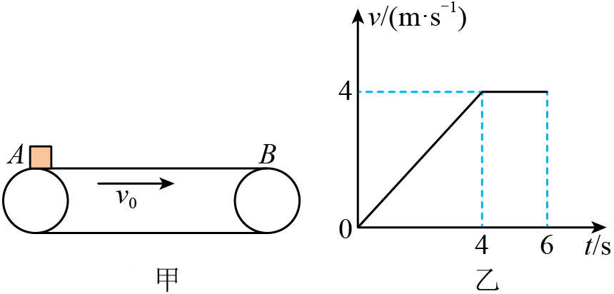【典例1】如图甲所示，一水平传送带沿顺时针方向旋转，在传送带左端A处轻放一可视为质点的小物块，小物块从A端到B端的速度—时间变化规律如图乙所示，t＝6 s时恰好到B点，重力加速度g取10 m/s²，则（ ）
A．物块与传送带之间的动摩擦因数为μ＝0.1
C．若物块质量m＝1 kg，物块对传送带做的功为8 J
B．A、B间距离为16 m，小物块在传送带上留下的痕迹是8 m
D．若物块速度刚好到4 m/s时，传送带速度立刻变为零，物块不能到达B端
【变式训练1】如图所示，一水平方向足够长的传送带以恒定的速度沿顺时针方向转动，传送带右端有一与传送带等高的光滑水平面，一物体以恒定的速率沿直线向左滑上传送带后，经过一段时间又返回光滑水平面，速率为，则下列说法不正确的是（ ）
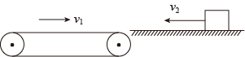A．若＜，则=
B．若>，则=
C．若=，则= D．不管多大，总有=
【变式训练2】如图所示，一倾角为的光滑斜面底端与一水平传送带左端平滑连接于B点，传送带以的速度顺时针转动，一小物块，可看成质点，从斜面顶端A点由静止开始沿斜面下滑，从传送带右端的C点滑下。已知斜面长度，传送带长度，物块与传送带之间的动摩擦因数，取，求：
（1）小物块下滑到底端时速度的大小；
（2）小物块从A点到C点所用时间t；
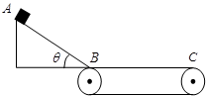（3）要使小物块从B点运动到C点的时间最短，则传送带速度应满足怎样的条件以及B点到C点的最短时间。

【典例2】如图所示，某快递公司使用电动传输机输送快件，倾角θ=30°的传送带在电动机的带动下以v=1m/s的恒定速率逆时针运转。现把一质量为m=4kg的快件（可视为质点）轻轻放在皮带的底端，快件被传送到顶端，已知快件与传送带间的动摩擦因数，重力加速度大小g=10m/s²，在传送带将快件从底端传送到h=2.5m的顶端的过程中，求∶
（1）当快件的速度为v=1m/s时，位移的大小；
（2）在传送带将快件从底端传送到顶端的过程中，快件相对传送带位移的大小；
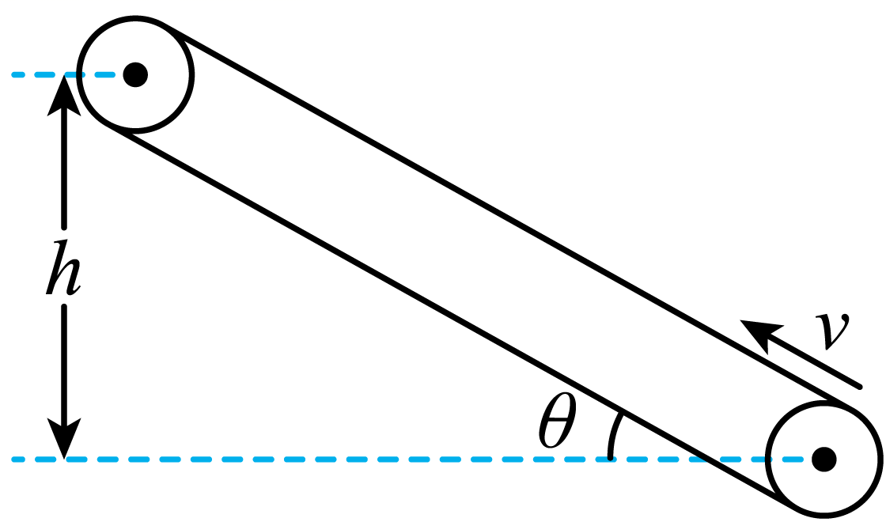（3）在传送带将快件从底端传送到顶端的过程中，电动机做的功。

【变式训练1】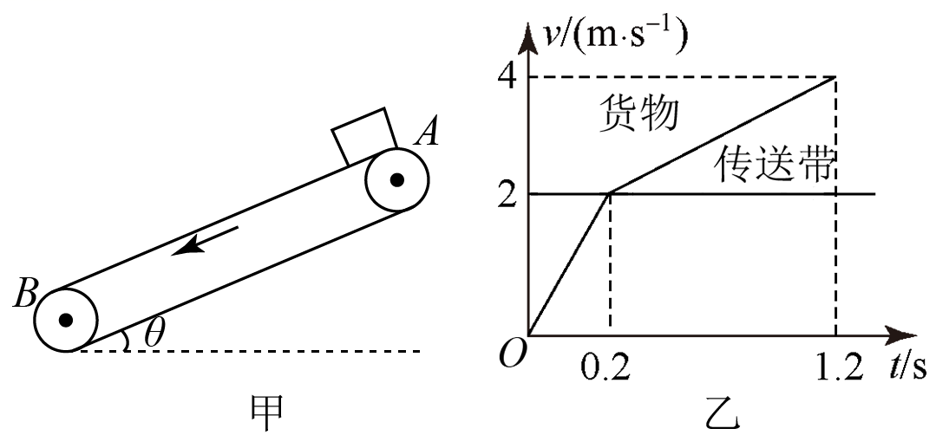大型物流货场，广泛的应用传送带搬运货物。如图甲所示，与水平面倾斜的传送带以恒定的速率运动，皮带始终是绷紧的，将的货物放在传送带上的A端，经过到达传送带的B端。用速度传感器测得货物与传送带的速度v随时间t变化的图象如图乙所示。已知重力加速度，则可知（ ）
A．A、B两点的距离为
B．货物与传送带间的动摩擦因数为
C．货物从A运动1QA2T到B过程中，传送带对货物做功的大小为
D．货物从A运动到B过程中，货物与传送带摩擦产生的热量为
【变式训练2】传送带广泛应用于车站、机场、工厂等场所。如图所示，倾斜的传送带正以恒定速率沿顺时针方向转动，传送带的倾角为37°，一质量为1kg的物块（可视为质点）以初速度从传送带的底部冲上传送带并沿传送带向上运动，到达传送带顶部时速度恰好为0。已知物块与传送带间的动摩擦因数为，，，重力加速度，在物块从传送带底端运动到顶端的过程中，下列说法正确的是（ ）
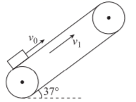A．传送带一直对物块做负功
B．物块的运动时间为2s
C．物块的加速度大小恒为
D．物块与传送带之间因摩擦产生的内能为12J
【典例3】随着电子商务的迅速发展，对物流的需求急剧增加，下图是物流运输过程中卸货的传送装置示意图，水平部分和倾斜部分的长度均为，部分与水平面之间的夹角。传送带以的速度沿顺时针方向匀速运转，把包裹轻放到水平传送带A端，包裹经过B端前后速度大小不变且不脱离传送带。已知包裹与传送带间的动摩擦因数为0.5，包裹放上后传送带速度不变。取重力加速度，，。求：
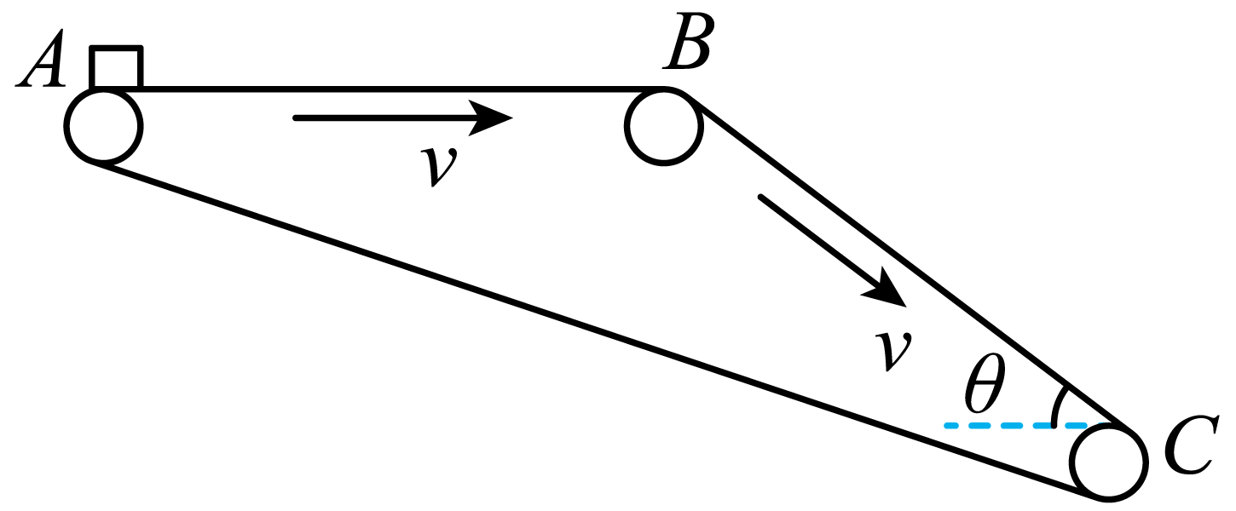（1）包裹到达B端时的速度大小；
（2）包裹从A端传送到C端所需时间。

【典例4】如图所示，圆心角、半径的粗糙圆弧轨道与水平面在C点相切，水平面与一足够长的传送带在D点平滑连接，传送带与水平方向的夹角，皮带轮以的速率逆时针转动。从A点以速度水平抛出一质量的小物块（可视为质点），物块恰好可以沿切线方向进入圆弧轨道，经后冲上传送带。已知物块运动到C点时对轨道压力大小，长。物块与间动摩擦因数，与传送带间动摩擦因数，重力加速度， 。空气阻力不计，求小物块：
（1）平抛至B点时的速度大小；
（2）第一次从B运动到C克服摩擦力做功大小；
（3）冲上传送带至第一次返回到D的过程中，与传送带之间由于摩擦而产生的热量Q。
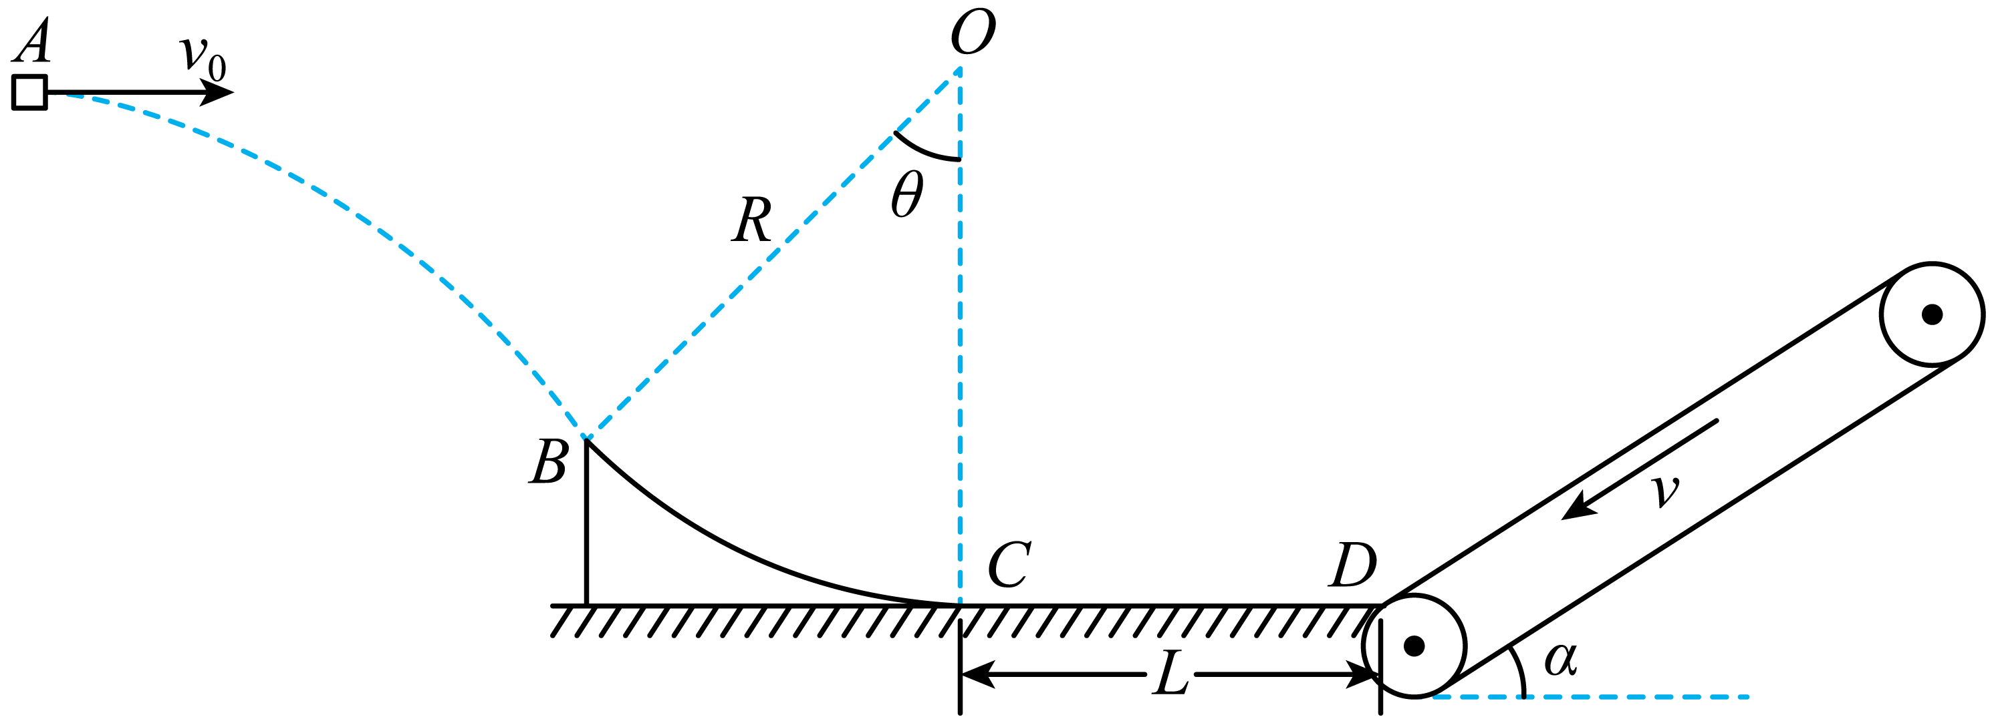
【强化训练】
1、如图甲所示，水平传送带逆时针匀速转动，一质量为m=2kg的小物块（可视为质点）以某一速度从传送带的最左端滑上传送带。取向右为正方向，以地面为参考系，从小物块滑上传送带开始计时，其运动的v-t图像如图乙所示，g取10m/s²。则（ ）
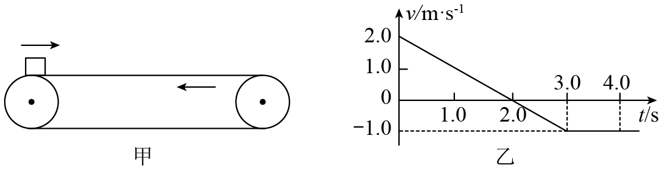A．小物块与传送带间的动摩擦因数为0.2
B．3s内小木块受到的冲量为-6N·s
C．物块与皮带间由于摩擦产生的热量Q=9J
D．若滑块在传送带上能留下划痕，长度为5.5m
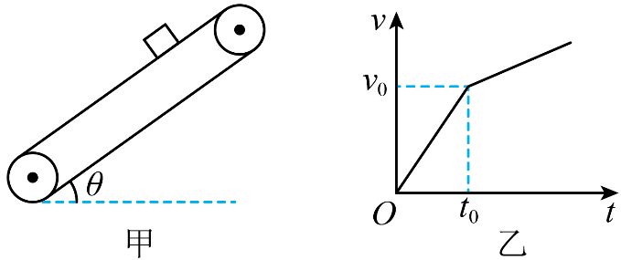2、如图甲所示，足够长的传送带与水平面夹角为，在传送带上某位置轻轻放置一小木块，木块与传送带间的动摩擦因数为，木块速度随时间变化关系如图乙所示。重力加速度为g。则（ ）
A．传送带顺时针转动
B．传送带的速度大于v₀
C．t_{o}前、后木块受到的摩擦力方向相同
D．t_{o}后木块的加速度为
3、三角形传送带以的速度逆时针匀速转动，两边的传送带长都是且与水平方向的夹角均为。现有两个小物块A、B从传送带顶端都以的初速度沿传送带下滑，物块与传送带间的动摩擦因数都是0.5，下列说法正确的是（ ）
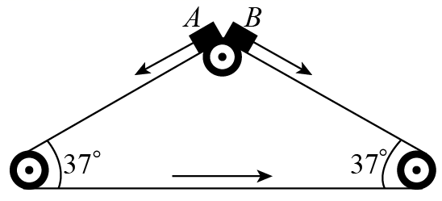A．物块A、B不同时到达传送带底端
B．物块A先到达传送带底端
C．物块A、B在传送带上的划痕长度不相同 D．传送带对物块A无摩擦力作用



